**ハラスメント防止マニュアル**

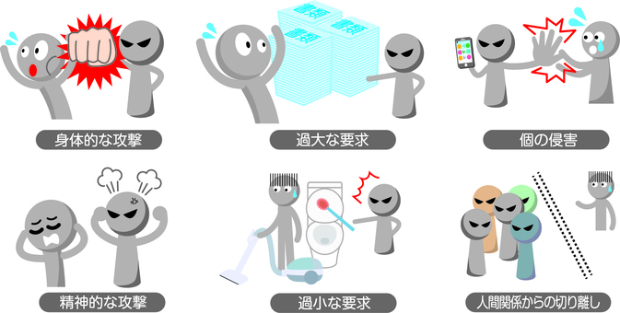

児童発達・放課後等デイサービス　風の谷

**1.事業所におけるハラスメント防止に関する目的**

株式会社フォーリーフナゲットは、利用者に対してより良い支援の実現を目指し、職場及び 支援の現場におけるハラスメントを防止する。ハラスメントは個人の尊厳を不当に傷つけ 、社会的に許されない行為であり、いかなる形態のハラスメントであっても、これが黙認され たり、見過ごされたりすることがあってはいけない。

従業員ひとり一人がハラスメントについて理解するとともに、すべての人権が尊重されるこ とを目的とし、本方針を定めることとする。

**2.事業所におけるハラスメント防止に関する基本的考え**

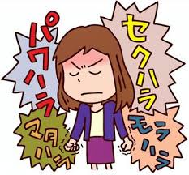【職場】

①パワーハラスメント

優越的な関係と背景とした言動であって、業務上必要かつ相当な範囲を超えたものにより、労働者の就業環境が害される行為であり、下記のようなものを言う。

・身体的な攻撃（暴行・障害）

・精神的な攻撃（脅迫・名誉棄損・侮辱・ひどい暴言）

・人間関係の切り離し（隔離・仲間外し・無視）

・過小な要求（仕事を与えない・又は能力とかけ離れた程度の低い仕事を命じる）

・過大な要求（業務上明らかに不要なことや、遂行不可能なことの強制・仕事の妨害）

・個の侵害（私的なことに過度に立ち入ること）

②セクシャルハラスメント

・性的な内容の発言

（性的な事実関係を尋ねること、性的な内容の情報（噂）を流布すること、性的な冗談やからかい、食事やデートへの執拗な誘い、個人的な性的体験談を話すことなど）

・性的な行動

（性的な事実関係を尋ねること、性的な内容の情報（噂）流布すること、性的な冗談やからかい、食事やデートへの執拗な誘い、個人的な性的体験談をはなしことなど）

③マタニティハラスメント

・不利益扱い

妊娠・出産したこと、育児や介護のための制度を利用したこと等を理由として、事業主が行う解雇、減給、降格、不利益な配置転換、契約を更新しない（契約社員の場合）といっ た行為

・就業環境の妨害

妊娠・出産したこと、育児や介護のための制度を利用したこと等に関して、上司・同僚が 就業環境を害する言動を行う

【支援現場】

利用者・家族等から職員へのハラスメント、及び職員から利用者・家族等へのハラスメントの両方をさす。

①身体的暴力

（回避したため危害を免れたケースを含む）

例：ものを投げる、叩かれる、蹴られる

②精神的暴力

（個人の尊厳や人格を言葉や態度によって傷つけたり、おとしめたりする行為）

例：大声を出す、理不尽な要求をする

③セクシャルハラスメント

（意に沿わない性的誘いかけ、好意的態度の要求等、性的ないやがらせ行為）

**3.ハラスメント対策**

【職場】

①当事業所の職員間及び取引業者、医療機関の職員との間において、ハラスメントは発生 しないよう、次の対策を行う

・円滑に日常業務が実施できるよう、日頃から正常な意思疎通に留意する

・特に役職者においては、ハラスメント防止に十分な配慮を行う

②ハラスメント防止のために、年１回は基本方針を徹底するなどハラスメント研修を行う

③ハラスメントの相談窓口を職場内に設置することとし、代表取締役が窓口を担当する。

・ハラスメントの相談を行った職員が不利益を被らないよう、十分留意する。

・ハラスメントの判断を行ったと指摘された職員については、弁明の機会を十分に保する。

・ハラスメントの判断や対応ついては都度検討する。

【支援現場】

①職員による利用者・家族へのハラスメント、利用者・家族によるハラスメント防止に向け、次の対策を行う

・事業所が行うサービスの範囲及び費用

・職員に対する金品等の心づけのお断り

・サービス内容に疑問や不満がある場合、又は所育印からハラスメントを受けた場合

は、ご連絡をいただく 。

・職員へのハラスメントを行わないこと（身体的な攻撃：暴行、障害）

②利用者・家族から、暴力やセクシャルハラスメントを受けた場合及び、利用者・家族に何らかの異変があった場合は、管理者に報告・相談を行う。

③管理者は、相談や報告のあった事例について問題点や課題を整理し、都度会議等で検討をし、必要な対応を行う。

**4.ハラスメント対策における職員研修**

下記の事項について、入植時及び年１回研修を行う

①本基本方針

②支援の内容

・契約書や重要事項説明書の利用者への説明

・保険制度や契約の内容を超えたサービスは提供できないこと

・利用者に対し説明したものの、十分に理解されていない場合の対応

・金品などの心づけのお断り

③服装や身だしなみとして注意すべきこと

④職員個人の情報提供に関して注意すべきこと

⑤利用者・家族等からの苦情、要望又は不満があった場合に、速やかに報告・相談すること、また、できるだけその出来事を客観的に記録すること

⑥ハラスメントを受けたと少しでも感じた場合に、速やかに報告・相談すること

⑦その他、利用者・家族等から理不尽な要求があった場合には適切に断る必要があること、その場合には速やかに報告・相談すること

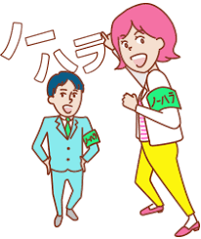

**令和6年7月1日　作成**

|  |  |
| --- | --- |
| 【相談受付票】 相談日時 | 年　 月　 日（　 ） ： |
| 受付対応者 | 氏名： |
| 相談者 | 氏名： |
| 相談者への説明事項 | □相談者の許可無しに、聞き取った事実を行為者や同僚、外部機関へ共有しない  □事実確認のため、相談内容を記録するころ |
| 行為者 | 氏名： |
| 行為概要 | ・何があったのか（いつ、どこで、どのように） |
| 相談者の心身の状況 | ・どのような影響があったか |
| 相談者の要望 | ・具体的に |
| 相談者への確認事項 | □必要に応じて行為者や同僚等への事実確認を行ってよいか  □対応を検討する際に相談支援事業所などと本事実を共有してよいか |
| 対応経過 | |